Dzień dobry Tygryski.

Dziś już czwartek. Zobaczcie jaką mamy dzisiaj pogodę. Jeśli świeci słonko to podarujcie piękne uśmiechy Waszym rodzicom. Jeśli nie ma słoneczka, to jak myślicie, trzeba chodzić smutnym? Oczywiście, że nie. Przygotujcie piękne serduszka i wręczcie je komu chcecie. Niech każdy poczuje słoneczko w swoim serduszku.

Temat: Potrawy z jajek

Co możemy przygotować z jajek??

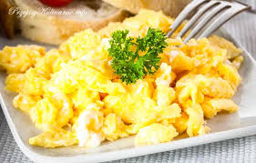
Porozmawiajcie z rodzicami, jakie potrawy można przygotować z jajek. Ja postaram się podpowiedzieć zdjęciami
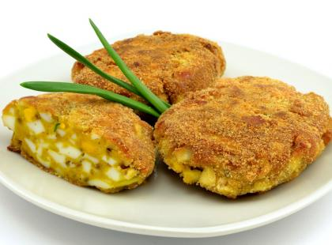
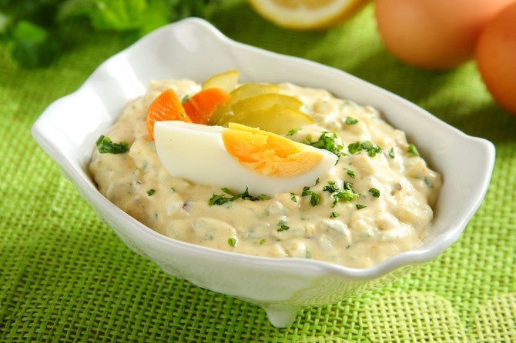
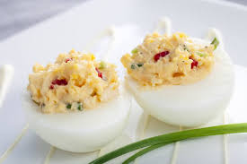
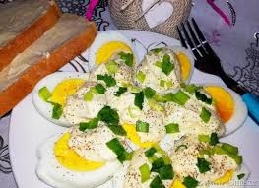

Spróbujcie nazwać potrawy ze zdjęć. Czy takie potrawy możemy zjeść w czasie Świąt Wielkanocnych? Zapytajcie domowników

Doświadczenia z jajkiem
Jak oddzielić żółtko od białka?
W planach badawczych widnieje kolejne nurtujące nas pytanie „jak oddzielić żółtko od białka?”. Do tego zadania potrzebujemy plastikowej butelki. Zatrzymujemy ją na jajkiem, lekko naciskamy plastik, by wypuścić powietrze i jednocześnie wessać żółtko do środka, wtedy szybko podnosimy, by żółta część nie uciekła nam z powrotem, tylko przekładamy do drugiej miski! Kiedyś to zadanie wydawało mi się skomplikowane, ale kto nie próbuje ten … jak to było?
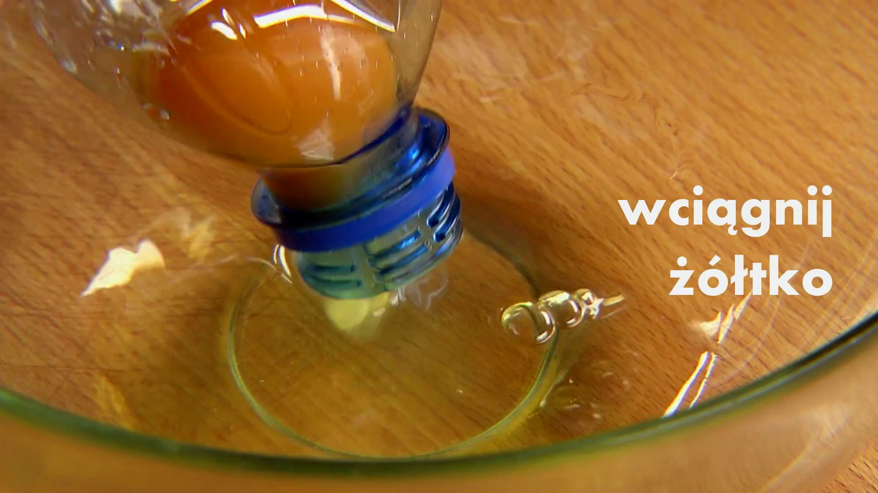

Jajko w occie
Do tematu jajka podchodzimy bardzo wnikliwie. A może tak prześwietlić jajko? Ale jak to zrobić, gdy przez skorupkę nic nie widać? Zanurzamy surowe jajko w occie. Po 24 godzinach, uzyskamy efekt na jakim nam zależy! Pozbędziemy się skorupki! Teraz mali badacze będziecie mogli spokojnie przyjrzeć się wnętrzu surowego jaja, a nawet trochę nim porzucać.
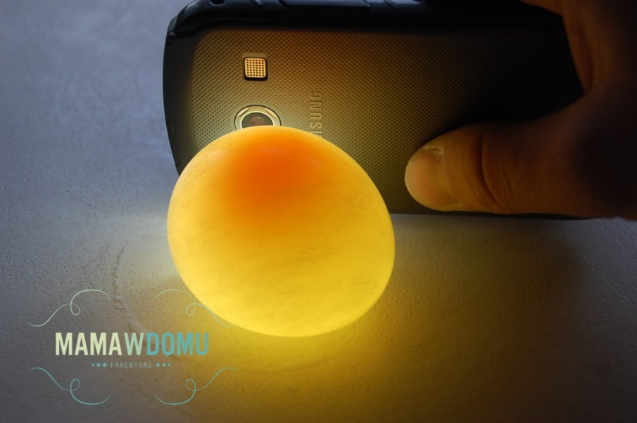

Mam nadzieję, że doświadczenia się wam podobały Zróbcie zdjęcia i pochwalcie się jak poszło.

Czas na książeczki
Fioletowa książka strona 78, 79, 80 (Kończymy część III- BRAWO)

Zielona książka strona 58, 59, 60 i 61

O ! poznajemy kolejną literkę jest nią litera F.
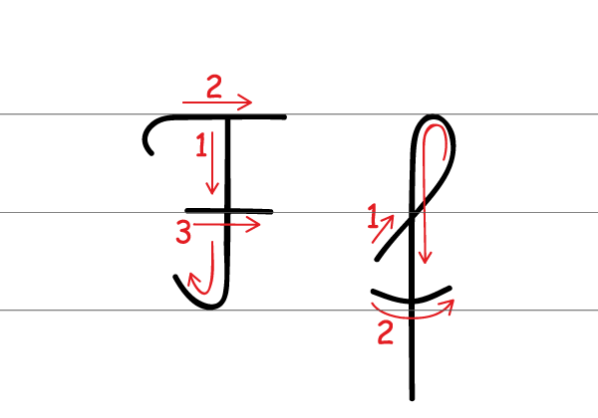

Przyjrzyjcie się jak zapisujemy literę F. Tak, dobrze się domyślacie. Teraz próbujemy napisać ją w powietrzu, potem na stole. Jestem pewna, że Wam pięknie wychodzi. Brawo.

Rozejrzyjcie się po Waszym domu, może uda się znaleźć coś na literkę f?

Podzielcie te wyrazy na sylaby. Postarajcie się też podzielić je na głoski.

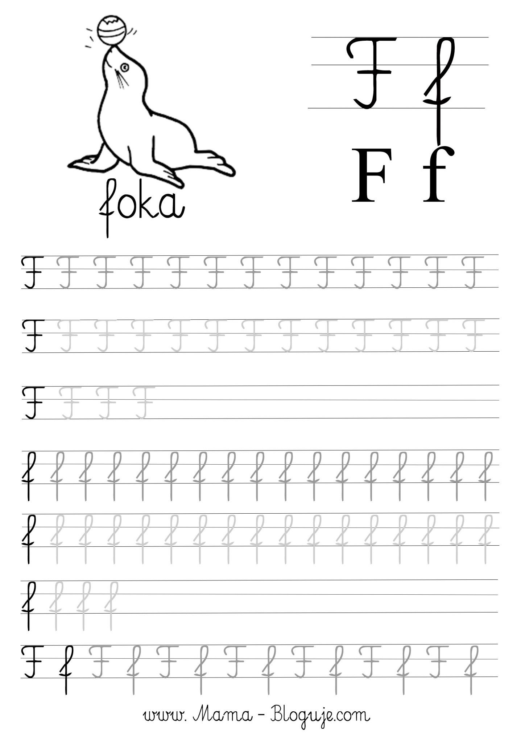

Na dzisiaj to już wszystko. Do jutra moi kochani.

Pozdrawiam
Pani Asia

